2010年10月高等教育自学考试福建省统一命题考试
现代企业管理试卷
（课程代码02625）[[微信公众号：ikaoti]
一、单项选择题(本大题共10小题，每小题1．5分，共15分)
在每小题列出的四个备选项中只有一个是符合题目要求的，请将其代码填写在题后的括号内。错选、多选或未选均不得分。
- 生产系统的控制比工程技术系统的控制更复杂的最主要原因是生产系统的控制主体是
A.人
B.机器
C.物料
D.信息
2．在市场经济条件下，企业赖以生存的三大支柱中，销售管理以营销为主导，技术管理以
产品创新为主导，而生产管理的主导则是[最新年份咨询qq593777558]
A.协调
B.控制
C.供应
D.需求
3．在工作地生产类型确立后，工段、车间和企业生产类型的确定原则是自下而上
A.产量最大
B.劳动量最大
C.比重最大
D.产值最大
4．生产管理的组织功能是通过对生产要素确立相互关系，建立结构和规定行为，从而使生
产
A.有序化
B.战略化
C.艺术化
D.动态化
5．物料流向图法最适用的系统是
A.加工一装配式系统
B.流程式系统
C.定位式系统
D.服务系统
6．研究制品移动方式，目的在于减少
A.工艺性间断
B.工序间间断
C.运输问间断
D.设备调整式间断
7．流水生产有机地结合了劳动对象的平行移动方式和空间上的
A.群体布局形式
B.工艺专业化形式
C.对象专业化形式
D.产品定位式
8．生产计划是要确定企业在计划期应达到的生产方面的指标和
A.物资供应
B.市场需求
C.生产能力
D.生产进度
9．单件小批生产企业编制企业计划时，关键需要解决的问题是产品在各车间投入和出产
的
A.批量确定
B.数量平衡
C.信息传递
D.时间衔接
10．初步设计主要解决观念更新和新产品的
A.试验
B.选型
C.定型
D.设计准备
二、多项选择题(本大题共5小题，每小题2分，共10分)
在每小题的五个备选项中至少有两个是符合题目要求的，请将其代码填写在题后的括号内。错选、多选、少选或未选均不得分。
11．下列影响固定资产的生产率定额的因素有[最新年份咨询qq593777558]
A.产品品种构成
B.产品结构
C.质量要求[[微信公众号：ikaoti]
D.加工工艺方法
E．工作时问
12．对于平行顺序移动方式，欲进一步缩短总加工周期，可采用的方法有
A.缩短峰工序工时
B.缩短谷工序工时
C.缩短坡工序工时
D.变设备间断工作为连续工作
E．工序同期化
13．影响生产系统工作环境的主要因素有
A.照明
B.噪声[最新年份咨询qq593777558]
C.气候
D.劳动安全E．色彩和绿化
14．在成批生产条件下，编制车间之间作业计划的方法有
A.在制品定额法
B.累计编号法
C.订货点法
D.耗尽时间法
E．生产周期图表法
15．做好调度工作应遵循的原则包括
A.随机性和偶发性[[微信公众号：ikaoti]
B.独立性和顺序性
C.计划性和及时性
D.权威性和预见性
E．专业性和群众性
三、改错题(本大题共5小题，每小题2分，共10分)
请将错误的部分用横线划出。并将正确的写在题下的括号内。
16．生产系统生命周期是指从系统的设计、建造开始投放市场到被市场淘汰而生命终止所
经历的时间。
()
17．不定期轮番的成批生产和定期轮番的稳定成批生产多采用订货生产。
()
18．企业生产能力是按照参与生产的人员及其技能来估算的。
()
19．在生产过程中，保留一定数量的在制品是保证设备生产能力得以充分利用的必要条件。
()
20.工艺准备的劳动量和准备周期取决于样品试制和小批试制。
()
四、名词解释题(本大题共4小题，每小题4分，共16分)
21．生产均衡性
22．工厂布置
23．间断时间
24．工艺规程
五、简答题(本大题共5小题，每小题6分，共30分)[最新年份咨询qq593777558]
25．为什么说订货点法实际上是一种定量不定期的库存管理方法?
26．从生产模型可以看出什么规律?说明什么规律?
27．当长期生产能力小于需求，而短期生产能力大于需求时，应如何规划生产能力?
28．设计一个控制系统应坚持哪些原则?
29．简述产品设计的发展趋势。
六、计算题(本大题共2小题，第30小题9分，第31小题10分，共19分)[本科目答案页面导航：http://zk.ikaoti.cn/zikao.htm]
30．某汽车变速箱一轴的工艺过程和一部分期量标准如下表所示。已知月有效工作日为21
日，装配车间每日连续工作7小时，平均生产节拍为13分／件，设备停修率1％。试
求表中其余的期量标准。
HYPERLINK "http://zk.ikaoti.cn/zikao.htm" 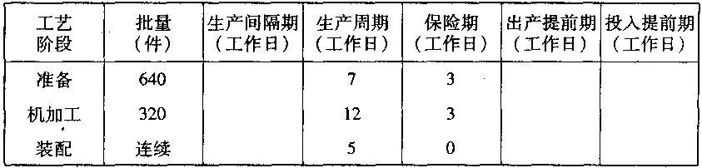
31．有五种家俱都要经过加工-装配-油漆三道工序，流水型加工，各道工序的加工工时如
表所示，试安排各家俱的加工先后顺序，使总加工周期最短，并计算此总加工周期及各[最新年份咨询qq593777558]
道工序的停歇时间。
HYPERLINK "http://zk.ikaoti.cn/zikao.htm" 